# Spring boot - session 共享

**前言**：基于传统Tomcat发布的项目使用Memcached、Redis缓存DB，可以通过对Context.xml 文件的配置来实现session共享。而springboot项目采用fat-jar形式发布，是嵌入式的Tomcat，没有Context.xml文件可以设置，但根据springboot项目的特点，可以考虑使用java代码自定义嵌入Tomcat的方式定义实现无Context.xml文件的配置。不过springboot对Memcached的支持比较差，对Redis的支持比较好，配置也相当简单。即对于springboot-Session共享有下具体两种方案：

## 一．自定义springboot嵌入的Tomcat -- Memcached方式.

Spring Boot不为使用memcached进行会话存储提供任何开箱即用的支持，因此无法通过它进行配置application.properties。

但是，您可以通过自定义嵌入式Tomcat实例以编程方式对其进行配置。以下Java配置等同于Tomcat中的context.xml：

(1).首先需要在pom文件中引入相关依赖包：

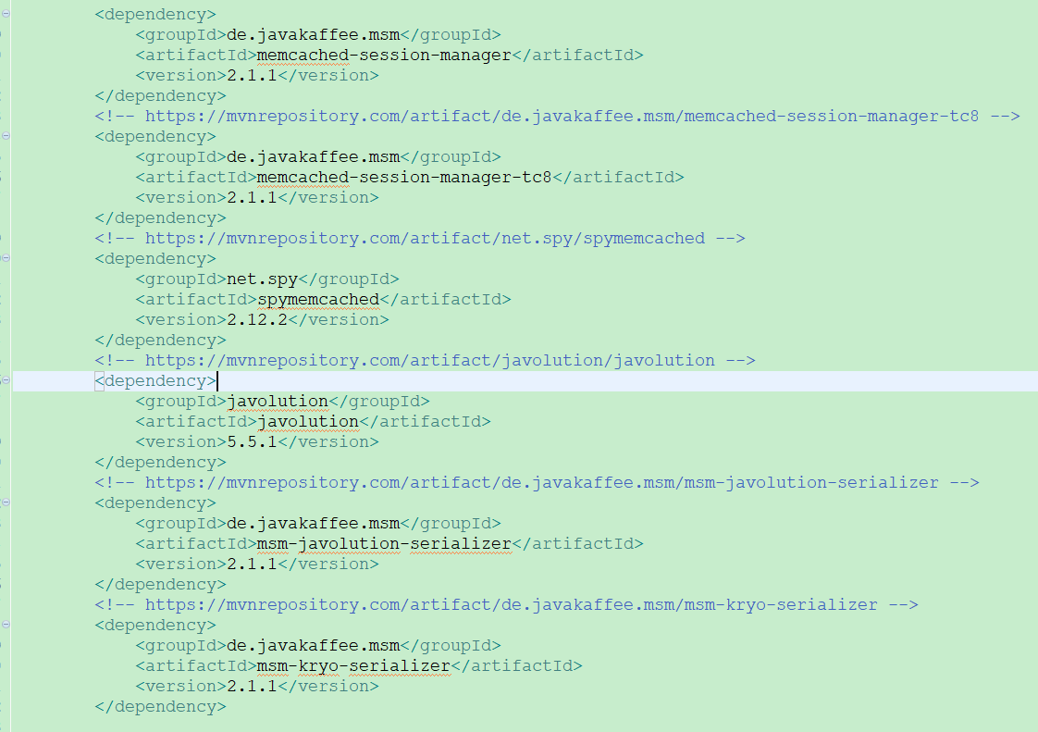

**引入包需要注意嵌入的Tomcat版本！**

(2).对照传统Tomcat配置加入配置类：

<Manager

className="de.javakaffee.web.msm.MemcachedBackupSessionManager"

memcachedNodes="n1:127.0.0.1:11211"

sticky="false"

sessionBackupAsync="false"

transcoderFactoryClass="de.javakaffee.web.msm.serializer.kryo.KryoTranscoderFactory" />

**上下对照参见**

@Configuration

public class TomcatConfig {

@Bean

public EmbeddedServletContainerFactory tomcat() {

return new TomcatEmbeddedServletContainerFactory() {

@Override

protected void postProcessContext(Context context) {

MemcachedBackupSessionManager manager = new MemcachedBackupSessionManager();

manager.setMemcachedNodes("n1:192.168.9.9:11211");

manager.setSticky(false);

manager.setSessionBackupAsync(false);

manager.setRequestUriIgnorePattern(".*\\.(ico|png|gif|jpg|jpeg|bmp|css|js)$");

manager.setTranscoderFactoryClass("de.javakaffee.web.msm.serializer.kryo.KryoTranscoderFactory");

context.setManager(manager);

}

};

}

}

这种方式配置使用简单，迎合传统Tomcat使用memcached方式实现session共享非常方便，对于springboot项目可以再看看使用Redis的方式。



## 二．Redis实现springboot项目session共享

1. **.pom.xml**

引入Spring Session和Redis需要的依赖

<!--spring boot 与redis应用基本环境配置 -->

<dependency>

<groupId>org.springframework.boot</groupId>

<artifactId>spring-boot-starter-data-redis</artifactId>

</dependency>

<!--spring session 与redis应用基本环境配置,需要开启redis后才可以使用，不然启动Spring boot会报错 -->

<dependency>

<groupId>org.springframework.session</groupId>

<artifactId>spring-session-data-redis</artifactId>

</dependency>

1. **.** **application.properties 配置**

#redis

spring.redis.host= 192.168.9.9

spring.redis.password= 123456

spring.redis.port= 6379

#session

spring.session.timeout.seconds= 3600

#配置redis，最重要的是(和@EnableRedisHttpSession注解效果相同)

spring.session.store-type= redis

1. **.设置session在Redis中的过期时间**

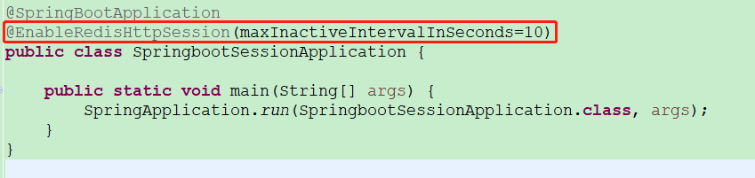

这三步就可以实现springboot项目使用Redis实现session共享.



参考：<https://segmentfault.com/a/1190000009591087>

<https://www.jianshu.com/p/5016fae58648>